Drucken vom eigenen Mac (macOS)
Im folgenden wird gezeigt, wie macOS-Geräte konfiguriert werden müssen, um nativ das Follow-Me-Drucksystem der Universität Göttingen nutzen zu können.
Der Druckserver ist nur im Uninetz (eduroam oder VPN nutzen!) erreichbar.
Um zu drucken, muss man sich im Uninetz befinden (eduroam oder VPN-Verbindung!). Außerdem muss der Papercut Client laufen. Entweder über –>Programme starten oder über die Systemsteuerung in den Autostart setzen, damit er bei jedem Booten startet. Der Client kann nur über die Anwendung „Aktivitätsmonitor“ beendet werden (Prozess beenden).
Wenn du nun das erste Mal ein Dokument drucken willst, wirst du nach Account und Passwort gefragt. Trage bitte deinen Account in der Form ug-student\account und dein Passwort ein. Sichere die Daten im Schlüsselbund (Häkchen setzen). Dort können sie bei Bedarf auc hgeändert/entfernt werden.

Einrichtung mit Papercut mobility print
Zuerst muss der PaperCut Client auf dem Mac installiert werden. Dieser kann hier heruntergeladen werden.
Falls nach dem Download noch nicht automatisch geschehen, entpacke die .zip-Datei. und schiebe sie anschließend in den Programme-Ordner. Führe sie aus, trage den Nutzernamen in der Form ug-student\account sowie das Passwort ein und setze das Häkchen bei Identität merken.
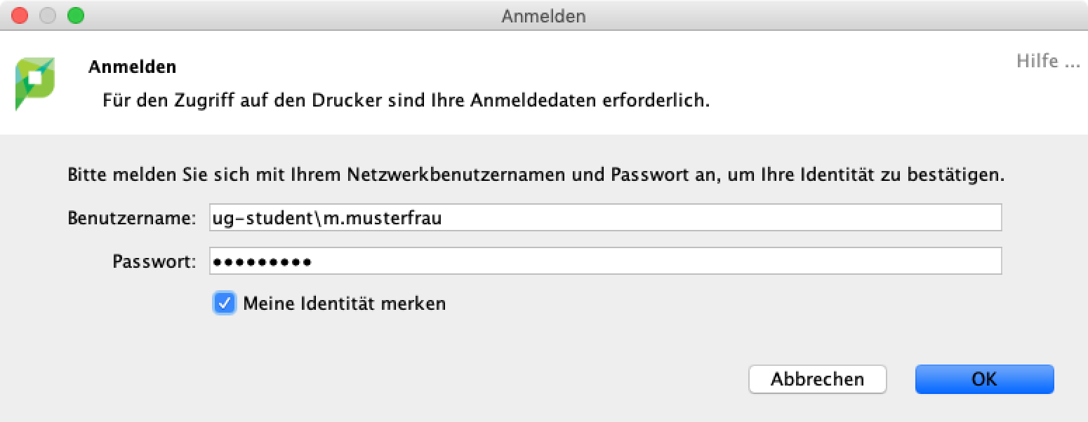

Installation des Druckertreibers
Lade dann den entsprechenden Mac Druckertreiber herunter. Öffne die .dmg Datei, navigiere zum A4-Ordner und starte die Installation der Treiber durch einen Doppelklick auf die .pkg Datei.

Hinzufügen der Druckerwarteschlange
1. Systemeinstellungen starten. „Drucker & Scanner“ öffnen.
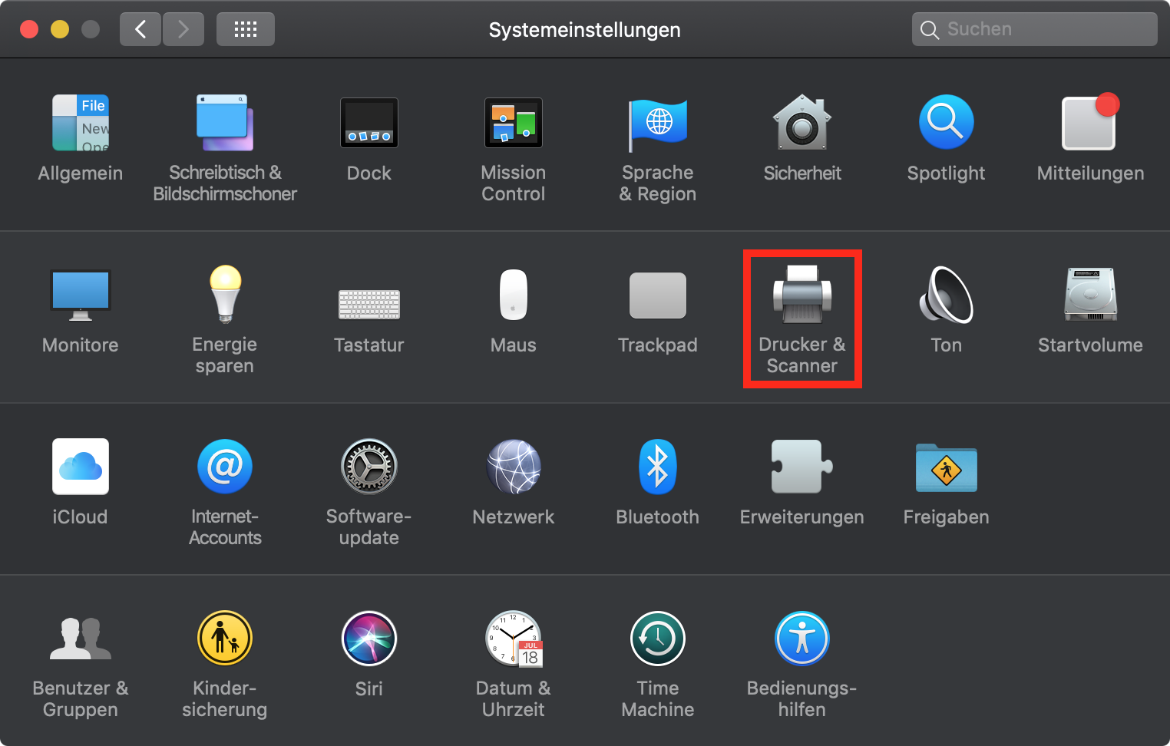
2. Neuen Drucker hinzufügen über das „+“ Icon.
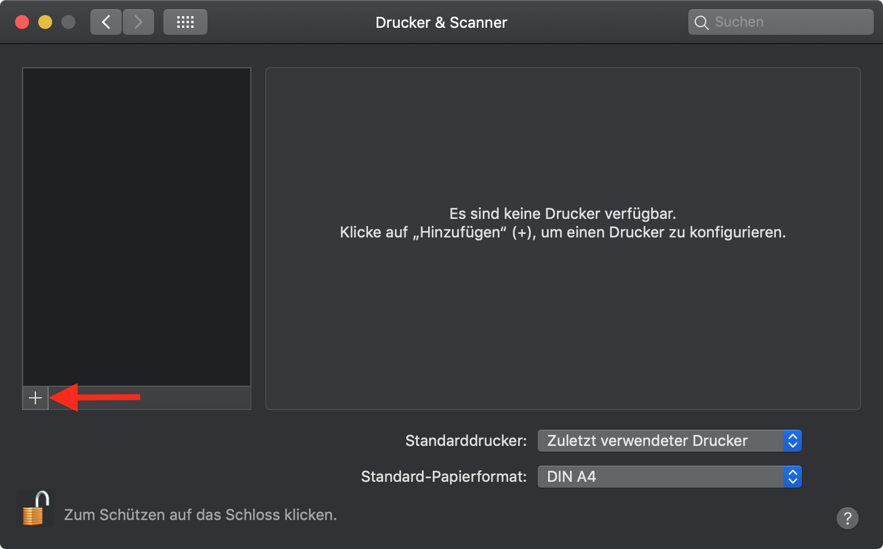
3. Im folgenden Menü muss (einmalig) die Menüleiste angepasst werden: Dazu Rechtsklick auf die freie Fläche des Balkens am oberen Rand des Fensters. „Symbolleiste anpassen“ auswählen.
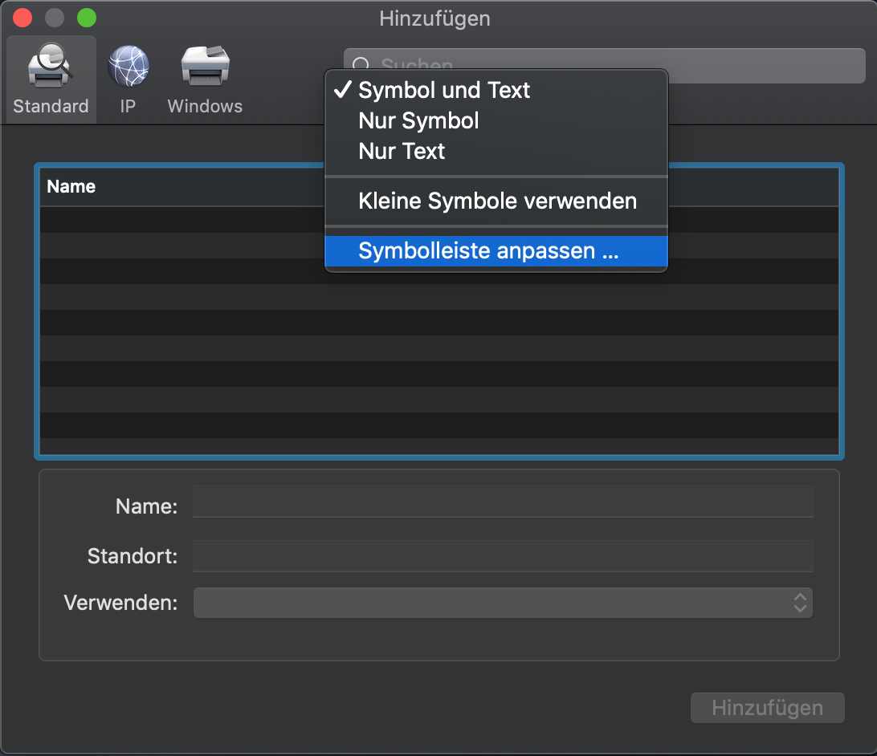
4. Nun kann ein Symbol für die erweiterten Optionen in die Symbolleiste gezogen werden. Anschließend „Fertig“ klicken.
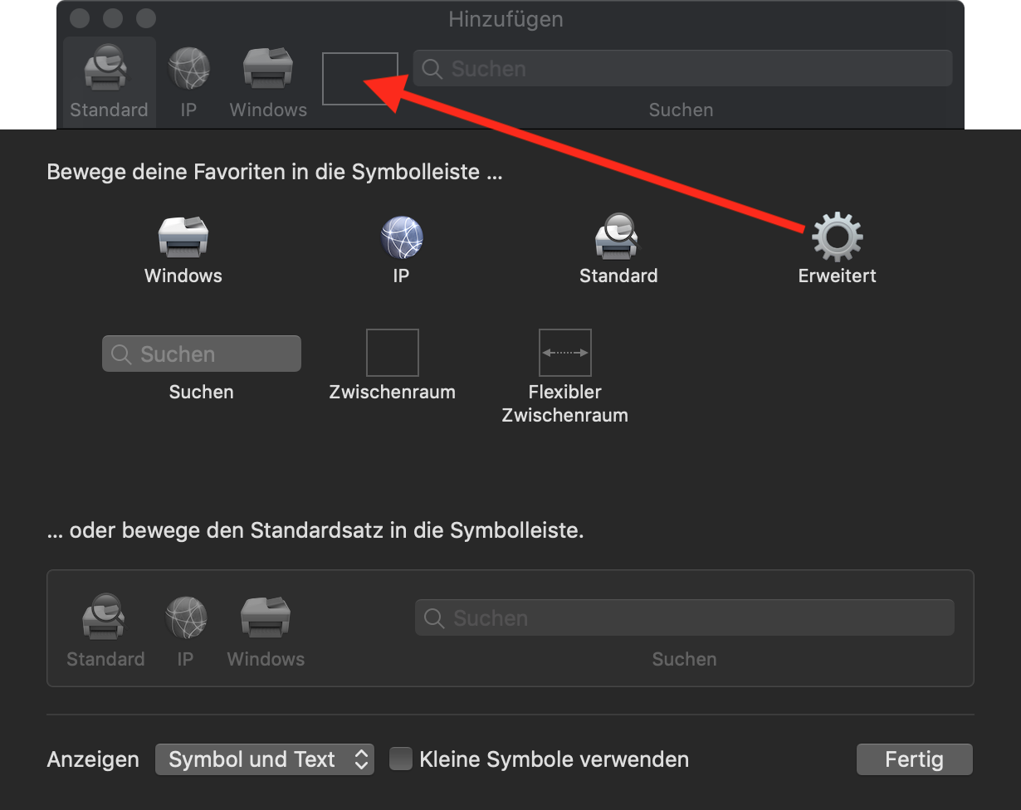
5. Nach einem Klick auf „Erweitert“ bitte folgende Einstellungen vornehmen:
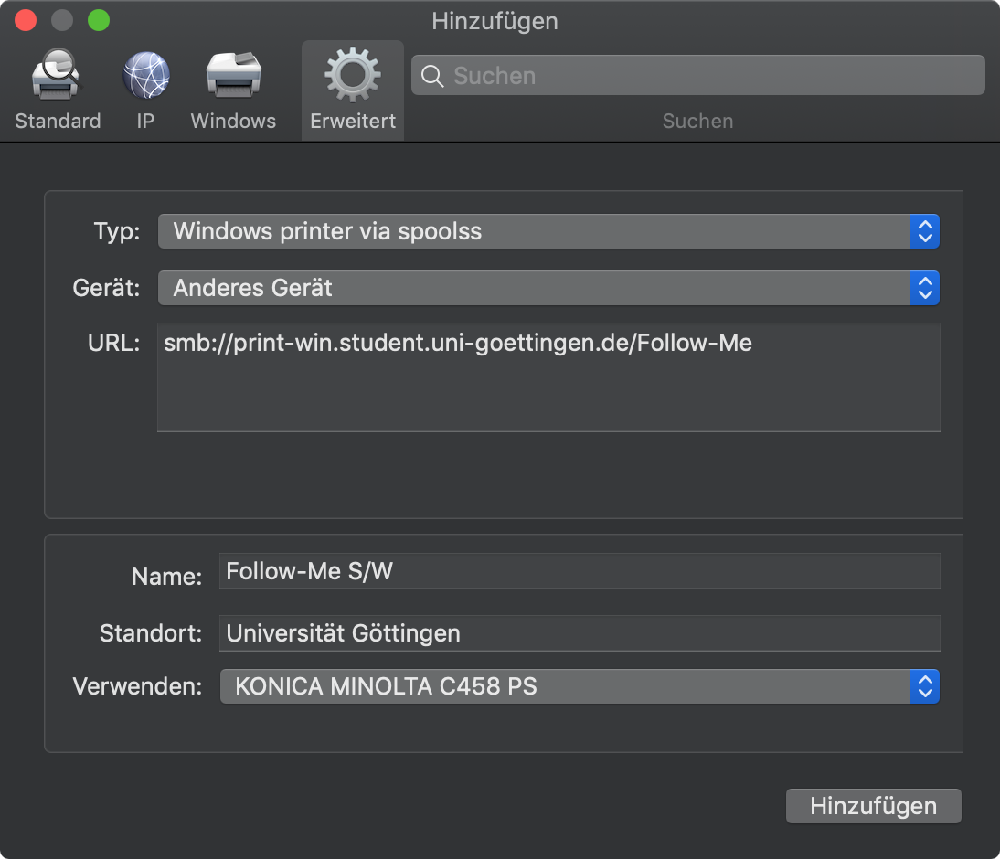
Typ:Windows Printer via spoolss
URL: smb://print-win.student.uni-goettingen.de/Follow-Me
Name und Standort können frei gewählt werden
Verwenden: „Software suchen“ und dann den KONICA MINOLTA C458 PS Treiber suchen
Dann „Hinzufügen“ klicken.

6. Im Konfigurationsmenü sind keine weiteren Einstellungen vorzunehmen. Die Konfiguration der Druckerwarteschlange wird mit einem Klick auf OK abgeschlossen.
7. Schließlich muss die Anmeldung am Druckserver richtig konfiguriert werden. Dazu bietet es sich an, in der Vorschau Anwendung ein beliebiges Dokument zu drucken. In dem sich nach einem Klick auf Drucken öffnenden Fenster Registrierter-Benutzer auswählen, den Benutzernamen in der Form ug-student\account und das Accountpasswort eintragen und Passwort im Schlüsselbund sichern anwählen.
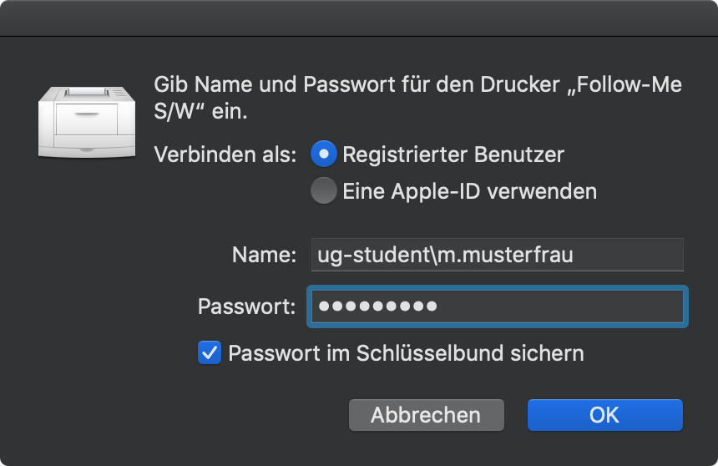

FAQ

Ich habe mich bei der Passworteingabe vertippt. Was kann ich tun?
Im Schlüsselbund (→Programme→Schlüsselbund bzw. Launchpad→Schlüsselbund) über die Suchfunktion den Eintrag „print-win.student.uni-goettingen.de“ suchen und löschen.

Ich möchte in Farbe drucken. Ist das möglich?
Ja, jedoch nicht über die Standard Follow-Me Warteschlange. Aufträge, die an diese geschickt werden, werden automatisch in Schwarz-Weiß ausgegeben. Aufträge, die in Farbe gedruckt werden sollen, müssen an die Follow-Me-Farbe Warteschlange geschickt werden. Das Verfahren zum Hinzufügen dieser ist weitestgehend analog zur manuellen Einrichtung der Follow-Me Warteschlage. Einziger Unterschied ist, dass die URL smb://print-win.student.uni-goettingen.de/Follow-Me-Farbe lautet.

Ich möchte auf A3 drucken. Ist das möglich?
Ja, jedoch nicht über die Standard Follow-Me Warteschlange. Aufträge, die auf A3 Papier gedruckt werden sollen, müssen an die Follow-Me-A3 Warteschlange geschickt werden. Das Verfahren zum Hinzufügen dieser ist weitestgehend analog zur manuellen Einrichtung der Follow-Me Warteschlage. Einziger Unterschied ist, dass die URL smb://print-win.student.uni-goettingen.de/Follow-Me-A3 lautet.

Ich möchte den PaperCut Client beenden. Wie verfahre ich?
Der PaperCut Client lässt sich nur über die Aktivitätsanzeige beenden. Der zugehörige Prozess lautet User Client.

Ich möchte mehrere Seiten auf ein DIN A4-Blatt drucken. Wie verfahre ich?
Im Druckmenü klickst du unten auf Details einblenden und wähle in der Dropdown-Liste Layout aus.
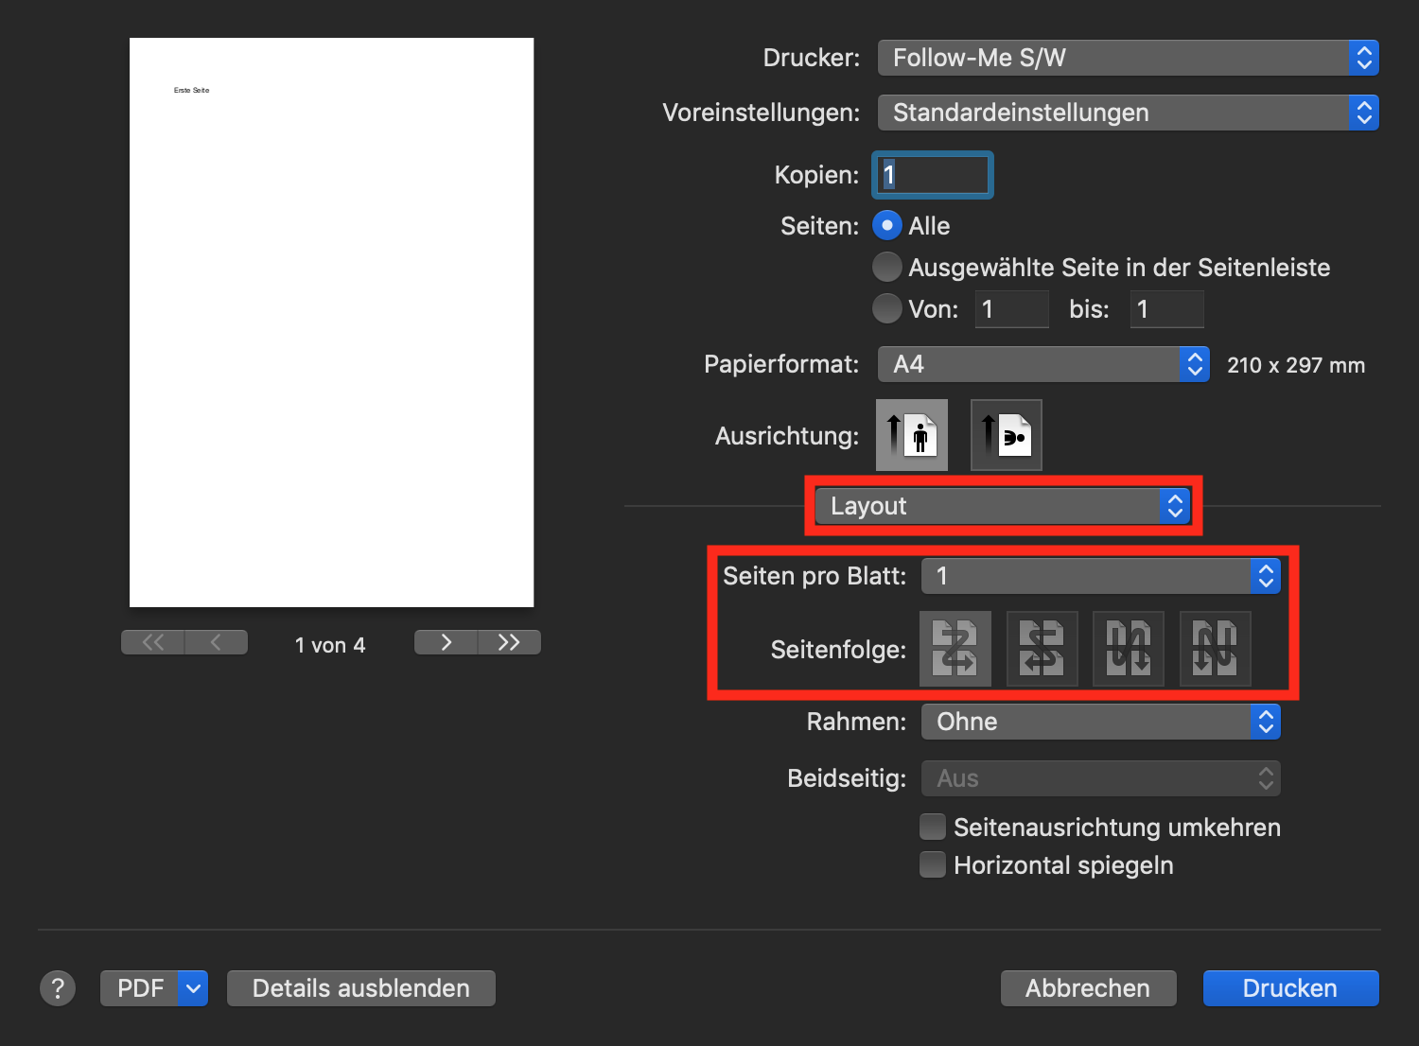

Ich möchte einseitig Drucken. Wie verfahre ich?
Die Follow-Me-Warteschlange ist standardmäßig auf Duplexdruck eingestellt. Für einsitigen Druck klickst du im Druckmenü unten auf Details einblenden, wählst du Druckeroptionen in der Dropdown-Liste aus und änderst die Druckart von 2-seitig auf 1-seitig.


